产品维修管理软件交付文档

### 1 总体设计

#### 技术使用说明

该软件交互基于java Fx技术实现，本地数据存储基于开源h2嵌入式数据库，可满足结构化数据的本地存储以及DML操作，基础运行环境为JDK 1.8，程序里面的打印功能需要安装brother 打印机驱动，调取打印机是基于ie 的ActiveX 技术（windows 7以上的系统自带的ie浏览器即可）。

#### 1.2基础架构说明

本软件为管理系统，基于通用的MVC（模型-视图-控制器 基础架构，架构图示，如下

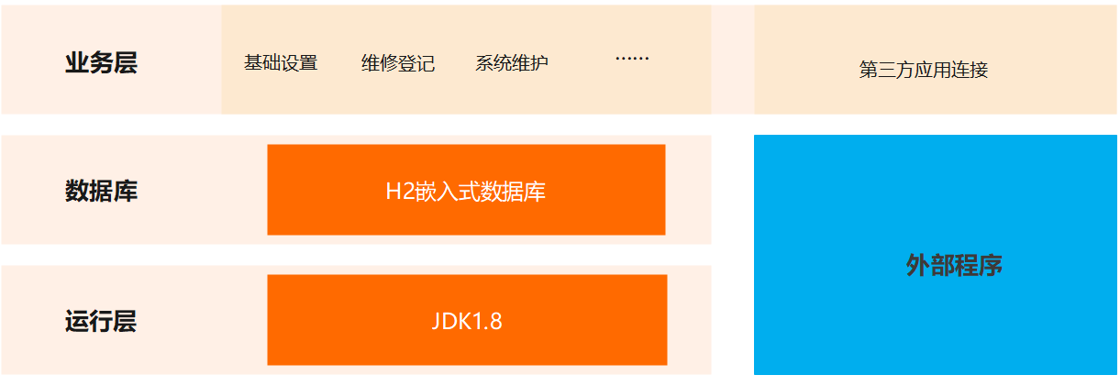

### 2 功能概览

#### 2.1 功能树形结构展示

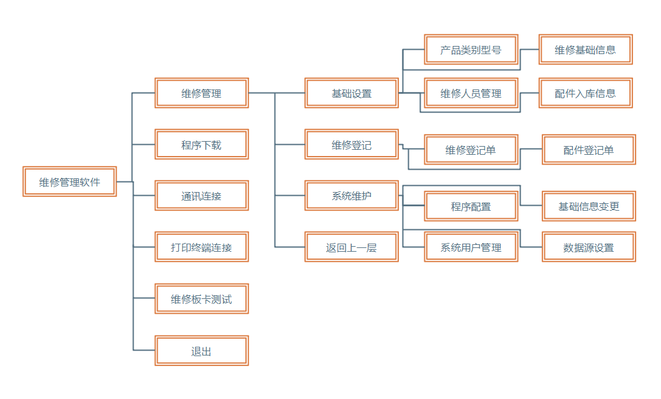

#### 2.2 功能详细说明

参考说明文档 功能说明_2021_9_28.docx

### 部署安装

#### 3.1 安装包说明

软件提供三种格式安装包

1. exe 直接运行（需要系统安装好JDK1.8）

2. 完整解压包（自带jre运行环境，解压即可使用）

说明 如有需要可以提供安装包版本（需要点击安装才可使用，带卸载功能的版本）

#### 运行环境说明

操作系统：windows7及以上版本 64位操作系统（32位操作系统需 使用32位jdk版本重新编译，若需要可以提供）

Java 平台: jdk1.8

Ie: ie10 及以上

b-pac3: 改软件为brother打印机提供的SDK，推荐安装32位软件，下载地址为：

https://support.brother.com/g/s/es/dev/en/bpac/download/index.html?c=eu_ot&lang=en&navi=offall&comple=on&redirect=on

### setup 安装包说明

该exe 为带卸载功能的安装包版本，安装过程中可以勾选自动启动，设置成开机自动启动，如下图

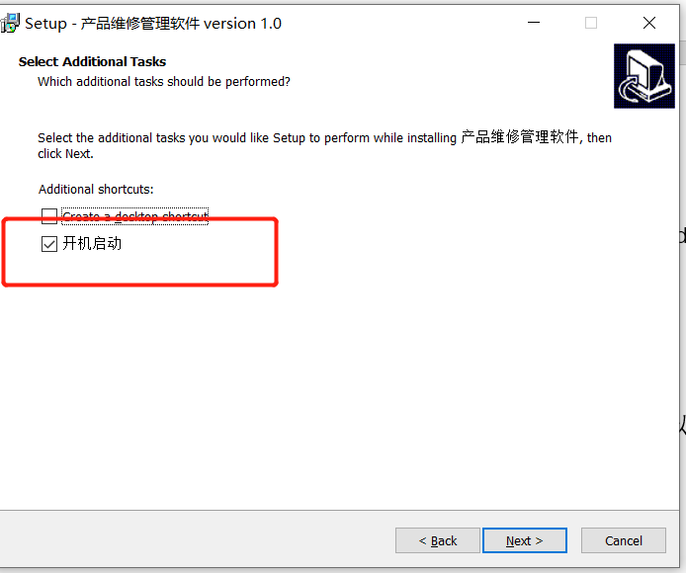

### 4 源码说明

#### 4.1 源码结构图

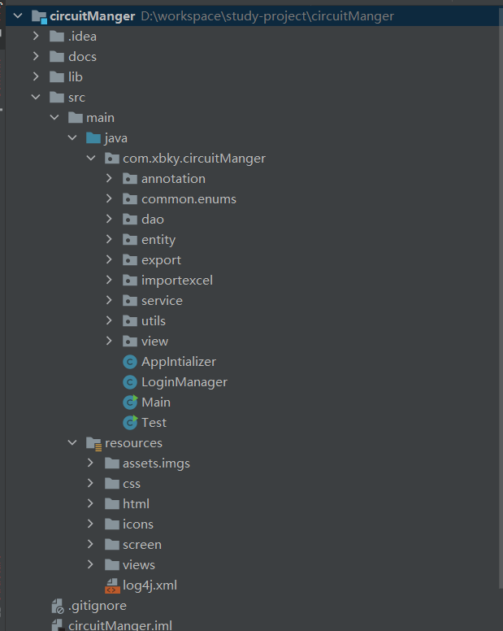

#### 4.2 源码说明

docs 文档

lib 引入的第三方开源jar包

src.main.java 为java文件

src.main.resouce 为fxml 页面脚本，图片，日志配置，样式等资源文件

#### 4.3源码开发环境说明

集成开发环境为：IntelliJ IDEA 2020.3.4

java FX fxml 交互技术图像化编辑工具：SceneBuilder

jar 包打包为exe工具：

完整包：IntelliJ IDEA 自带

不集成jre 的单独exe：exe4j

打包为安装包的工具：Inno Setup

以上工具都有免费版本